鲤城区公租房缴费操作流程
【导语】为方便广大公租房住户，鲤城区公租房进一步拓宽公租房租金支付渠道，提供4种方式满足住户线上线下多场景使用要求。
适用对象：华星安置小区3号楼和高科雅园1号楼公租房承租对象。
方式一：微信/龙支付缴费
房屋租金即将到期的住户，打开微信，搜索“鲤城住建局”公众号，关注公众号后，在微服务找到“服务指南”，进入“公租房租金”模块，点击即可进入公众号扫码缴费。

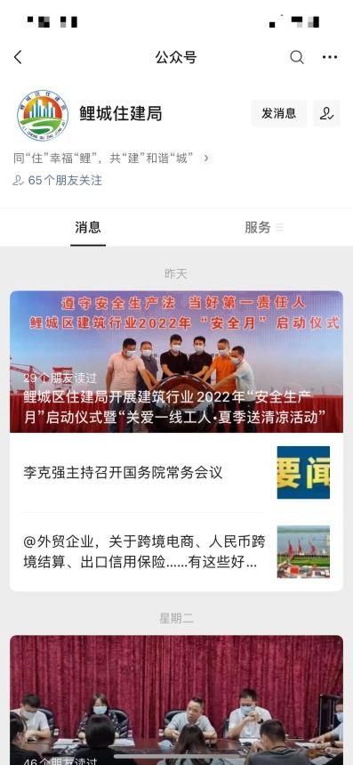 | 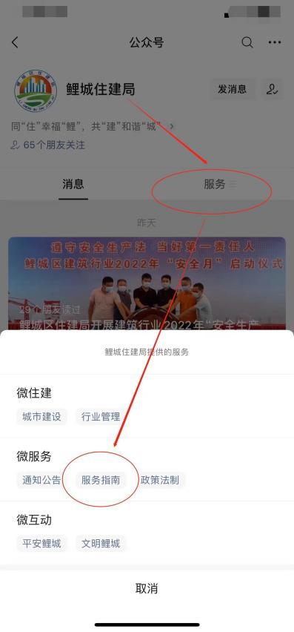 | 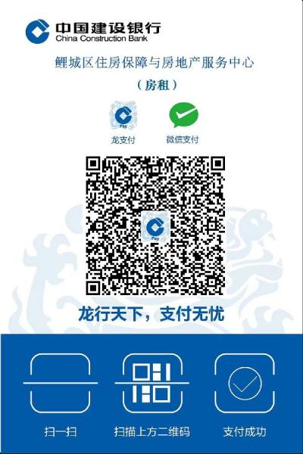
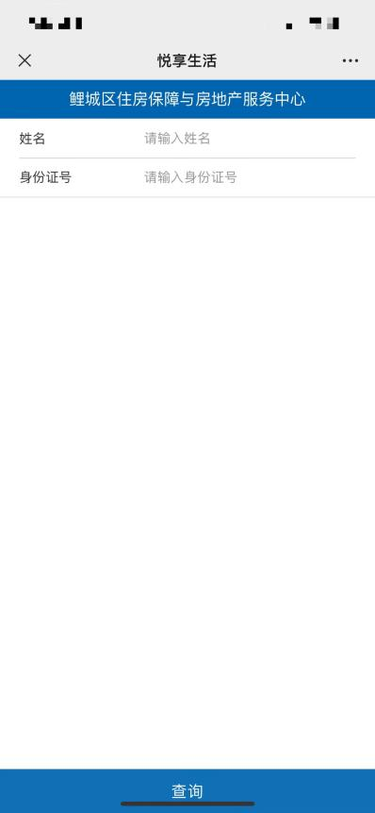 | 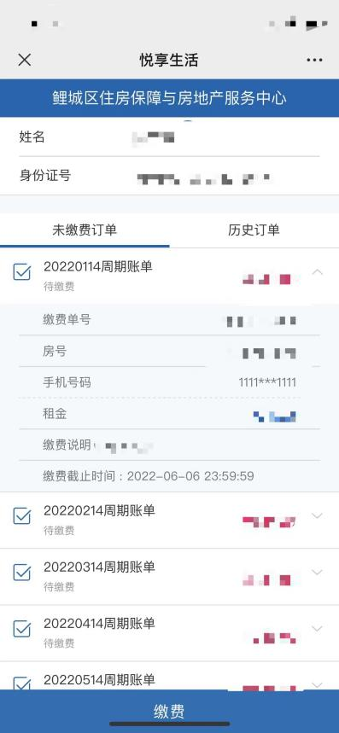 | 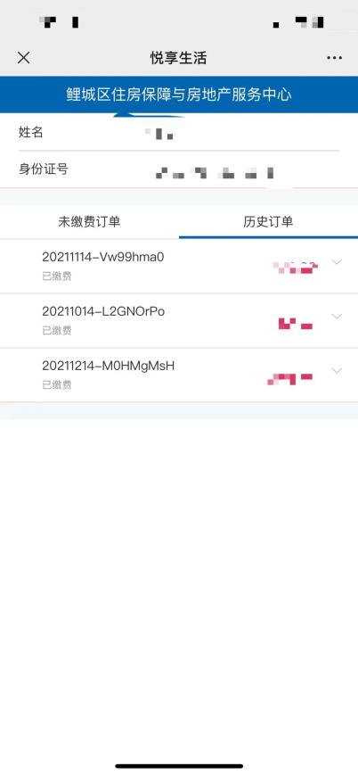

方式二：APP缴费
公租房租户可下载“公租房”APP，注册并填写个人相关信息后，点击“在线缴费”即可实时查询并缴纳公租房租金。

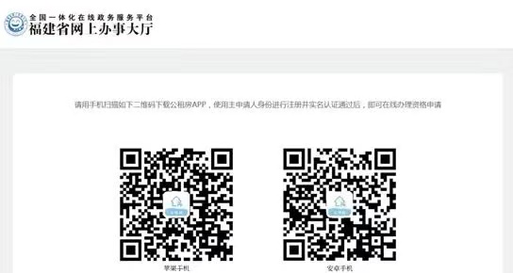

方式三：预存缴费
房屋租金即将到期的住户，提前10天把足额租金存至指定绑定的中国建设银行卡，10天内系统按缴纳进度扣款。
方式四：现场缴费
可到鲤城区住房和城乡建设局(鲤城区庄府巷24号4号楼712室)进行现场缴费。

